السلسلة الثانية: حل مسائل البرمجة الخطية (الطريقة البيانية)

التمرين الأول:
تنتج مؤسسة نوعين من المنتجات باستعمال عدة أنواع من المدخلات، إليك الصياغة الرياضية لمسألة إنتاج هذه المؤسسة للفترة المقبلة
Max Z_{p} = 100 X₁+ 80X₂
_{St;}
X₁ + X₂ ≤ 8000 1 المادة
X₁ + X₂ ≤ 10000 المادة 2
X₁ + 1/2X₂ ≤ 4800 ساعة عمل آلات
X_{1,} X₂, ≥ 0
المطلوب: أوجد الحل الأمثل للمسألة أعلاه
الحل
1- تحويل قيود البرنامج الى معادلات
X₁ + X₂ = 8000 1 المادة
X₁ + X₂ = 10000 المادة 2
X₁ + 1/2X₂ = 4800 ساعة عمل آلات
2- إيجاد نقاط التقاطع لكل قيد على المحورين X₁ و X₂
بالنسبة للقيد الأول عندما تكون X₁ = 0 X₂ = 8000
وعندما تكون X₂ = 0 X₁ = 8000
بالنسبة للقيد الثاني عندما تكون X₂ = 10000 X₁ = 0
وعندما تكون X₁ = 10000 X₂ = 0
بالنسبة للقيد الثالث عندما تكون X₂ = 9600 X₁ = 0
وعندما تكون X₁ = 4800 X₂ = 0

التمثيل البياني

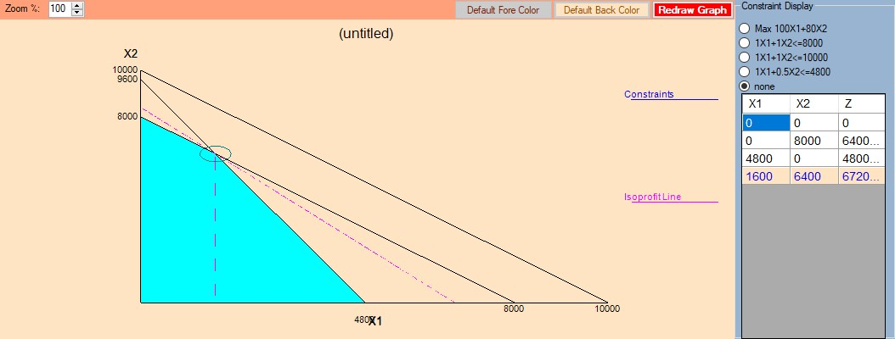

القرار
تنتج من X₁ = 1600
وتنتج من X₂ = 6400
من اجل تحقيق ربح قدره 6720

التمرين الثاني:
حل المسألة التالية باستعمال طريقة الرسم البياني
MinZ_{p} = 5X₁ + 6X₂
st;
X₁ + X₂ ≥ 30
2X₁ + 4X₂ ≥ 48
X₁ ≥ 10
X_{1,} X₂, ≥ 0
بنفس الطريقة السابقة نجد الحل الأمثل بيانيا كالتالي:

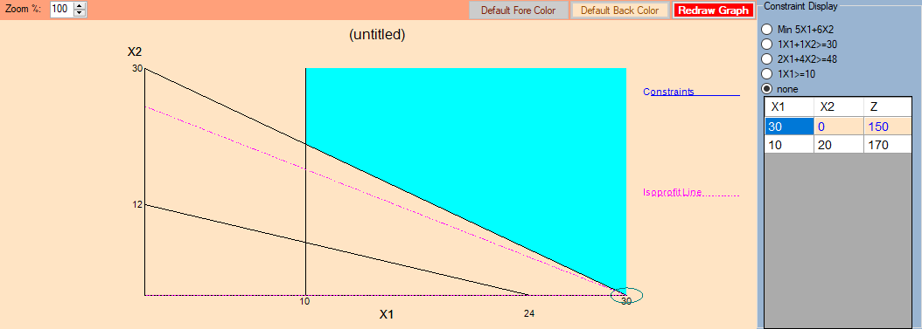

القرار
X₁ = 30
X₂ = 0
من اجل تكلفة اقل 150

التمرين الثالث:
حل المسألة باستعمال طريقة الرسم البياني ثم طريقة السمبلكس
Max Z_{p} = 12X₁ + 8X₂
St;
مواد أولية (كلغ) X₁ + X₂ ≤ 40
آلات (سا) X₁ +3X₂ ≤ 68
يد عاملة (سا) 2X₁ + X₂ ≤ 90
X₁ , X₂ ≥ 0
بنفس الطريقة السابقة نجد الحل الأمثل بيانيا كالتالي:

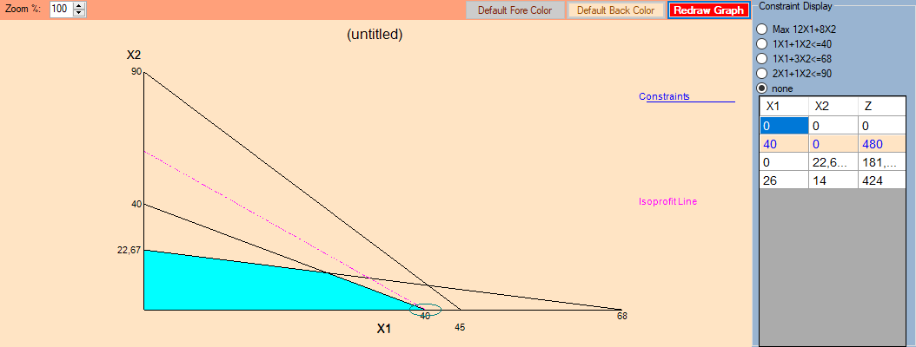
القرار
تنتج من X₁ = 40
وتنتج من X₂ = 0
من اجل تحقيق 480

الحل البياني باستعمال طريقة السمبلكس:
أولا تحويل البرنامج الى الشكل المعياري ويتم ذلك بإدخال المتغيرات الأساسية، حيث X1 و X2 تمثل المتغيرات القرارية:
Max Z_{p} = 12X₁ + 8X₂ +0S₁ +0S₂ +0S₃
St;
X₁ + X₂ + S₁ = 40
X₁ + 3X₂ + S₂ = 68
2X₁ + X₂ + S₃ = 90
X₁ , X₂ , S₁ , S₂ , S₃ ≥ 0

ثانيا وضع جدول السمبلكس
يجب ان يتحقق شرط العملية في جدول السمبلكس، بمعنى كل قيم العمودT₀ يجب ان تكون أكبر من او تساوي الصفر 0 ≤

Iteration 1

T₀ | S₃ | S₂ | S₁ | X₂ | X₁
40 | 0 | 0 | 1 | 1 | 1 | S₁
68 | 0 | 1 | 0 | 3 | 1 | S₂
90 | 1 | 0 | 0 | 1 | 2 | S₃
0 | 0 | 0 | 0 | -8 | -12 | Z_{P}

ثالثا متى تحقق شرط الامثيلة مع تحقق شرط العملية نكون قد وصلنا لجدول الحل الأمثل، بمعنى كل قيم السطر Z_{p} يجب ان تكون أكبر من او تساوي الصفر 0 ≤ ، وكذلك ان قيم العمود T₀ يجب ان تكون أكبر من او تساوي الصفر 0 ≤
ملاحظة: في الجدول T₀ نلاحظ ان شرط العملية محقق بينما شرط الامثلية غير محقق وعلية فالجدول T₀ ليس جدول حل أمثل وبالتالي يتم الانتقال الى الجدول T₁

من اجل الانتقال الى الجدول T₁ يتم تحديد الآتي في الجدول T₀:
- عمود الدوران/ المتغير القراري الداخل وذلك بأكبر قيمة متبوعة بإشارة سالبة في السطر Z_{p} في هذه الحالة المتغير X₁ هو المتغير الداخل.
- سطر الدوران/ المتغير الاساسي الخارج بأقل قيمة موجبة ناتجة عن قسمة عناصر العمود T₀ على عناصر عمود الدوران X₁ المقابلة لها في مصفوفة المتغيرات الاساسية، في هذه الحالة المتغير S₁ هو المتغير الخارج. هذا يعني استبعاد القسمة على العناصر اقل من او يساوي الصفر ≤ 0.
- عنصر الدوران/ عنصر الارتكاز وهو القيمة او عنصر التقاطع بين عمود الدوران وسطر الدوران والمتمثل في 1.
بعد ما تم تحديد الحالات الثلاثة، يتم حساب عناصر الجدول الجديد T₁ كالتالي:
توجد قاعدتين لحساب الجدول الجديد:
- قاعدة عناصر السطر المقابل لسطر الدوران في الجدول الجديد كالتالي:
العنصر الجديد = العنصر القديم/عنصر الدوران
- قاعدة باقي العناصر للجدول الجديد كالتالي:
العنصر الجديد = العنصر القديم - (المقابل له في عمود الدوران)(المقابل له في سطر الدوران)/عنصر الدوران

Iteration 1

T₀ | S₃ | S₂ | S₁ | X₂ | X₁
40 | 0 | 0 | 1 | 1 | 1 | S₁
68 | 0 | 1 | 0 | 3 | 1 | S₂
90 | 1 | 0 | 0 | 1 | 2 | S₃
0 | 0 | 0 | 0 | -8 | -12 | Z_{P}

Iteration 2

T₁ | S₃ | S₂ | S₁ | X₂ | X₁
40 | 0 | 0 | 1 | 1 | 1 | X₁
28 | 0 | 1 | -1 | 2 | 0 | S₂
10 | 1 | 0 | -2 | -1 | 0 | S₃
480 | 0 | 0 | 12 | 4 | 0 | Z_{P}

القرار
تنتج من X₁ = 40
وتنتج من X₂ = 0
من اجل تحقيق 480

